
厚溥信息技术工程师认证考试
类型 : 大一机试 |  |  | 范围 : DotNet（3）
日期 : |  |  | 时间 : 2小时
 | 总分数 :100分

姓名： |  | 考号：

证件号码：

注意：考试结束试卷必须交回，否则按零分处理

第一部分：简答题（15分）
1、简述在C#中，关于Array和ArrayList的区别？（5分）
2、简述在SQLServer数据库中，unique和primary key约束之间最主要的区别。（5分）
3、简述在C#中，序列化的作用。（5分）
注意事项：新建一个Word文档或记事本，名字为“简答题答案”，请将答案写在Word文档或记事本里面，最后请务必把Word文档或记事本放入到提交机试目录的文件夹中并提交。

第二部分：学生管理系统（85分）

数据库名称：Test
表： Mysys_Student(学生信息表)
字段显示 | 字段名 | 数据类型 | 默认值 | 备注和说明
学生编号 | S_id | int |  | 主键
姓名 | S_name | varchar(50) |  | 非空
性别 | S_sex | varchar(50) |  | 非空
所属专业 | S_Pro | varchar(50) |  | 非空
籍贯 | S_Area | varchar(50) |  | 非空
入校时间 | S_Time1 | DateTime |  | 非空
状态 | S_type | int |  | 非空（0表示在读，1表示毕业）
毕业时间 | S_Time2 | DateTime |  | 默认为空

- 具体要求及实现步骤
- 建立数据库和数据表，注意各个字段要求，表中至少添加3条数据
- 在VS中创建Windows应用程序，默认窗体Form1名称更改为MainForm,窗体标题更改为“学生管理系统”，并添加下图的控件项，程序运行后该窗体默认在屏幕中央，首页界面显示人员列表和时间控件及查询按钮，是否在读（默认选中），学生毕业按钮如下图。
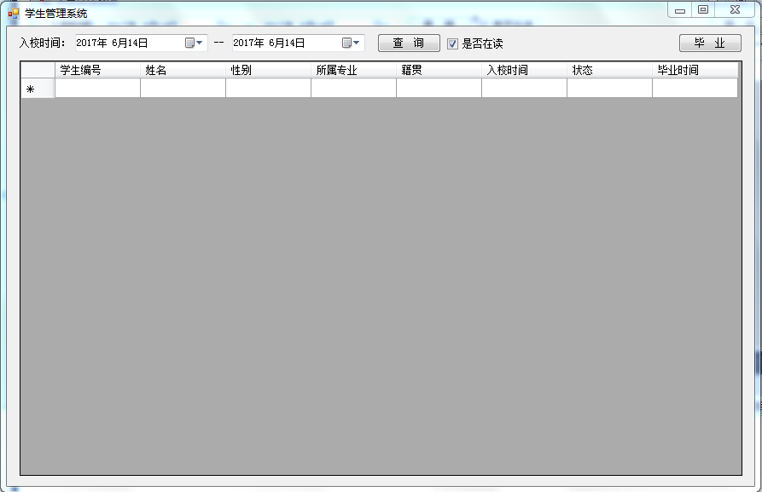
- （1）点击“查询”按钮进行查询，查询出入校时间在选中范围内的学生信息，如果时间选择有错误，则给出提示“开始时间不能大于结束时间”。
（2）进行毕业操作时需要给出确认框。
（3）“毕业”按钮点击的时候，当没有选中记录的时候要提示“请选择需要毕业的学生”。
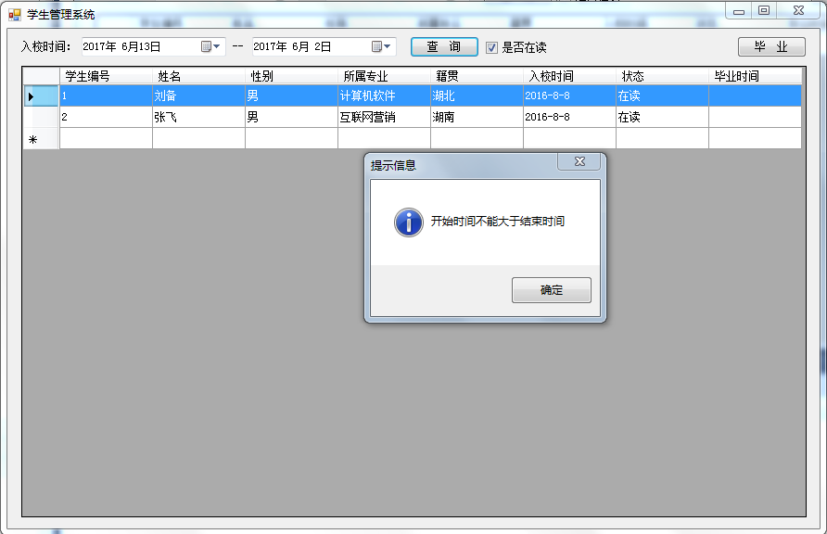
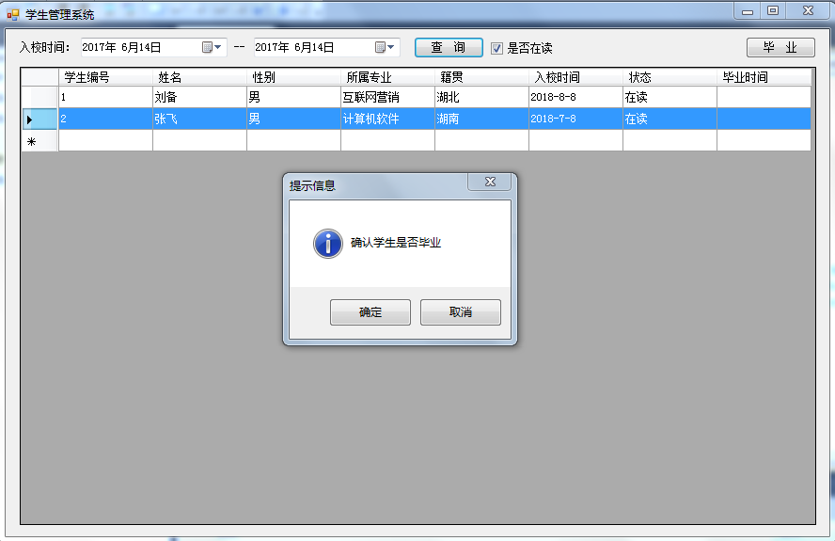
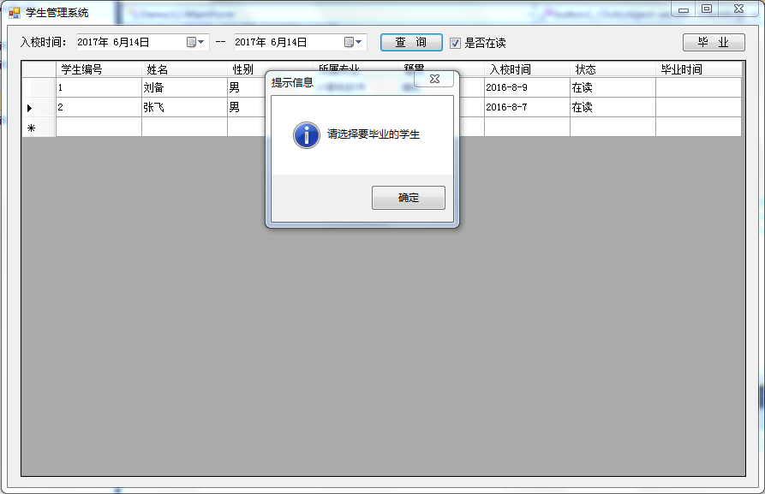

- 注意事项
- 仔细审题，把题目要求理解准确；
- 请注意按照窗体的设计要求来进行窗体的设计；
- 请注意代码的书写、命名规范和适当的注释。

